
TRƯỜNG ĐẠI HỌC BÁCH KHOA HÀ NỘI
VIỆN CÔNG NGHỆ THÔNG TIN VÀ TRUYỀN THÔNG
----------



BÁO CÁO BÀI TẬP LỚN
HỆ ĐIỀU HÀNH

Subject 16:Quản lý bộ nhớ bằng
phương pháp phân trang

Giảng viên hướng dẫn: Đỗ Quốc Huy
Nhóm: 17

Sinh viên thực hiện: Hoàng Mạnh Hiệp
Đoàn Duy Đạt

Hà Nội 2018

MỤC LỤC:
1.Phần mở đầu 3
1.1 Lời mở đầu 3
1.2 Phân chia công việc 5
2. Nội dung 5
2.1 Đề bài 5
2.2 Ý tưởng 5
2.3 Giải thuật và mã giả…………………………………………5
3. Kết luận ……………………………………………………….....6

1.Phần mở đầu
1.1. Lời mở đầu
Quản lý bộ nhớ là việc điều hành bộ nhớ máy tính ở cấp bậc hệ thống. Mục đích quan trọng của việc quản lý bộ nhớ là cung cấp những cách thức để cấp phát động các ô nhớ cho chương trình khi được yêu cầu và giải phóng các ô nhớ đó khi không cần dùng nữa. Đây là việc rất quan trọng đối với bất kỳ hệ thống máy tính cao cấp nào vì sẽ có nhiều công việc được tiến hành ở mọi thời điểm. Chúng ta thấy rằng CPU có thể được dùng chung bởi nhiều process do kết quả định thời của CPU, chúng ta có thể cải tiến hiệu suất của CPU lẫn tốc độ đáp ứng của người dùng. Để thực hiện việc làm tăng hiệu quả này chúng ta phải lưu giữ vài quá trình trong bộ nhớ; tức là chúng ta phải dùng bộ nhớ dùng chung.
Bộ nhớ là trung tâm hoạt động của hệ thống máy tính hiện đại. Bộ nhớ gồm một dãy lớn của các words hoặc các byte, mà mỗi cái đó đều có địa chỉ của riêng chúng.
- Quản lý bộ nhớ là công việc của hệ điều hành với sự hỗ trợ của phần cứng nhằm phân phối, sắp xếp các process trong bộ nhớ sao cho hiệu quả.
- Mục tiêu cần đạt được là nạp càng nhiều process vào bộ nhớ càng tốt (gia tăng mức độ đa chương).
- Trong hầu hết các hệ thống, Kernel sẽ chiếm mốt phần cố định của bộ nhớ, phần còn lại phân phối cho các process.
Có rất nhiều phương pháp quản lí bộ nhớ nhưng trong khuôn khổ của đề tài bọn em chỉ nghiên cứu về chiến lược phân trang.

Hà Nội, tháng 3- 2018

1.2. Phân chia công việc

STT | Họ và tên | MSSV | Đóng góp trong nhóm
1 | Hoàng Mạnh Hiệp | 20161438 | Code, tìm giải thuật,  Viết báo cáo
2 | Đoàn Duy Đạt | 20160911 | Code ,tìm giải thuật,  Viết báo cáo

2. Nội dung
2.1 Đề bài
Xây dựng chương trình minh họa cho các giải thuật quản lý bộ nhớ theo phương pháp phân trang.
2.2 Ý tưởng
Nhập địa chỉ thực và kích thước trang theo số trang có thể nhập công việc. Xét xem mỗi công việc có phù hợp với trang hay không. Nếu không đủ không gian cho công việc lớn hơn thì đưa ra lỗi.
2.3 Giải thuật và mã giả
Giải thuật:
- Đầu tiên nhập địa chỉ thực và kích thước trang theo số trang có thể nhập công việc.
- Thứ hai, mỗi công việc có thể phù hợp với số trang theo quy mô công việc
- Thứ ba, mỗi khi nhập vào công việc, memory block table nên tải lại và cho biết bộ nhớ có sẵn hoặc chiếm dụng bao nhiêu.
- Cuối cùng nếu không có đủ không gian để đặt công việc lớn hơn, nó đưa ra lỗi.
Mã giả:
- Ở đây mỗi công việc sẽ phù hợp một với một:
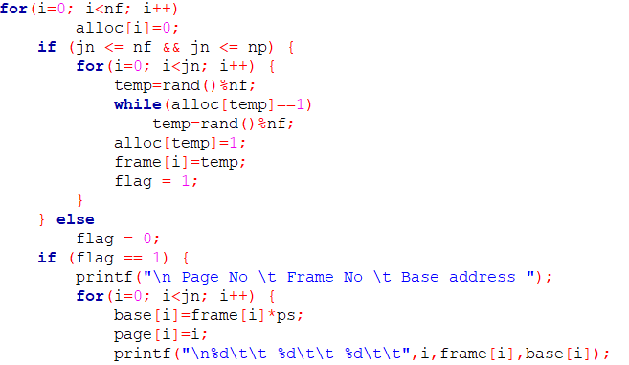
- Nếu công việc không đủ bộ nhớ chương trình sẽ in ra không đủ bộ nhớ cho công việc này.

3.Kết luận
3.1 Kết quả
Kết quả của chương trình này ta có thể quản lí bộ nhớ bằng phương pháp phân trang.

3.2 Hướng phát triển cho đề tài, khả năng áp dụng trong thực tế

Chiến lược phân trang trong quản lí bộ nhớ của hệ điều hành có thể tăng tính hiệu quả bằng phân trang nhiều mức.

Chương trình của chúng em là phần cơ sở căn bản để phát triển chương trình quản lí bộ nhớ của các hệ điều hành hiện nay.

3.3 Kiến thức thu được qua bài tập lớn
Sau khi hoàn thành xong bài tập lớn này bọn em học được rất nhiều điều:
- Kĩ năng viết code trên C++.
- Kĩ năng làm việc nhóm.
- Có thêm kiến thức về quản lí bộ nhớ theo phương pháp phân trang.

